Картотека
Игр, направленных на формирование навыков самообслуживания и культурно - гигиенических навыков в группах раннего возраста
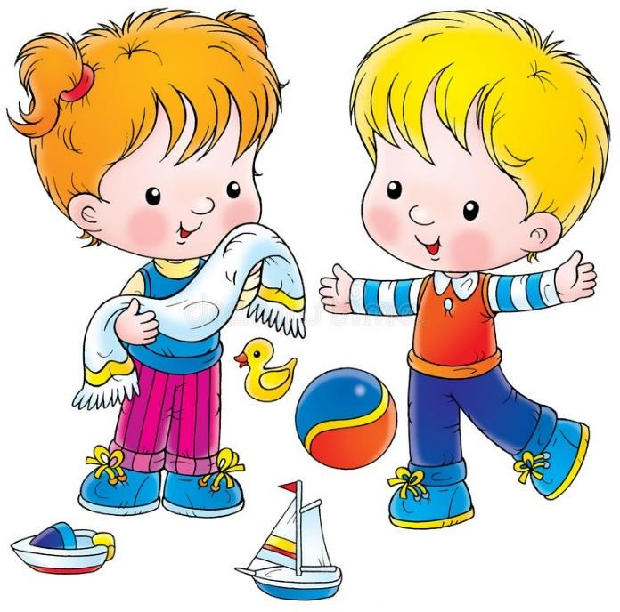
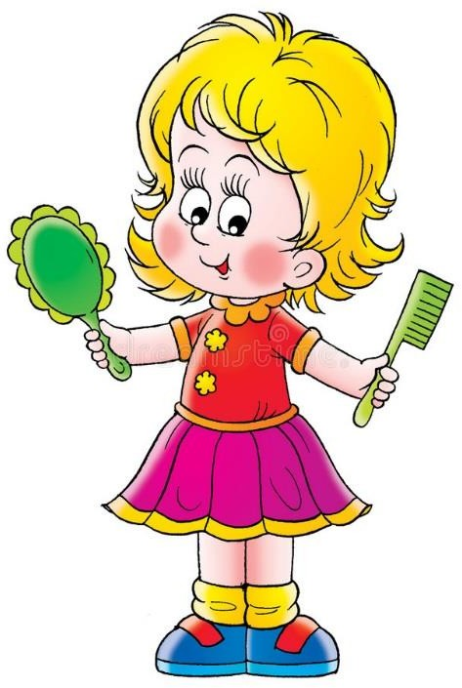
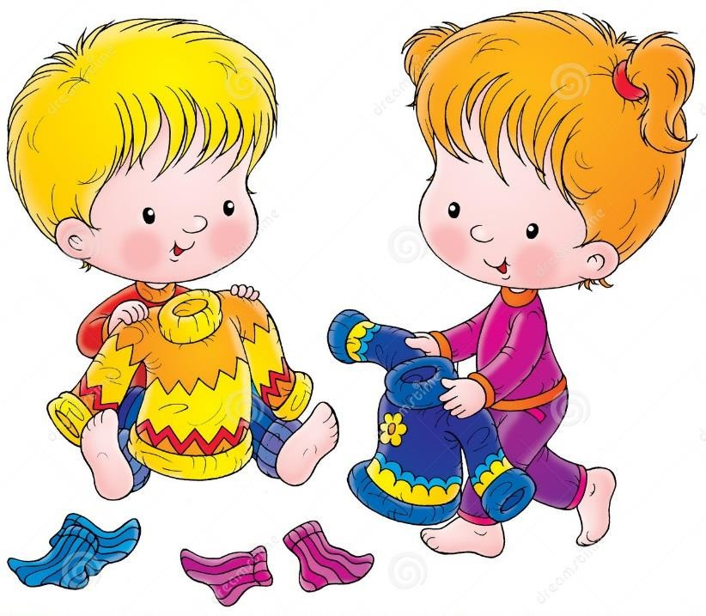

1"Вымой руки"
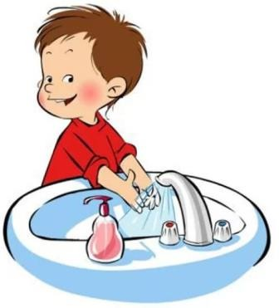
Учить ребенка мыть руки.

Воспитатель обращается к ребенку: "Мы пришли с прогулки, нам нужно вымыть ручки. Зайчик будет смотреть, как мы моем ручки".
Взрослый ставит игрушку на край умывальника и показывает ребенку движения руками под струей воды. В конце процедуры взрослый от имени зайчика хвалит ребенка.

2«Я учусь одеваться и раздеваться сам!»
Цель: приучать детей самостоятельно убирать одежду в шкаф и доставать из шкафчика, аккуратно всё складывать; словесно выражать просьбу о помощи; спокойно вести себя в раздевальной комнате.

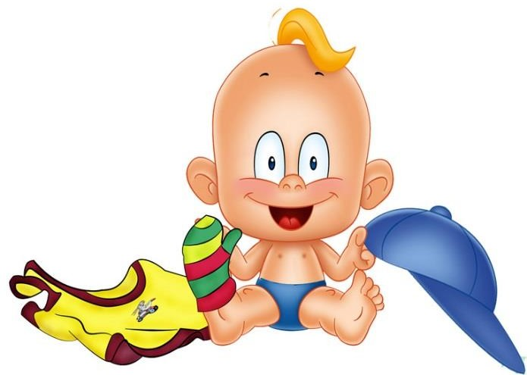
Взрослый показывает один ботинок, предлагает найти его пару и т.д.
Далее взрослый предлагает ребенку примерить Маше найденную обувь.

3"Сделаем лодочки"
Учить ребенка последовательно выполнять действия при мытье рук, подражать действиям взрослого.

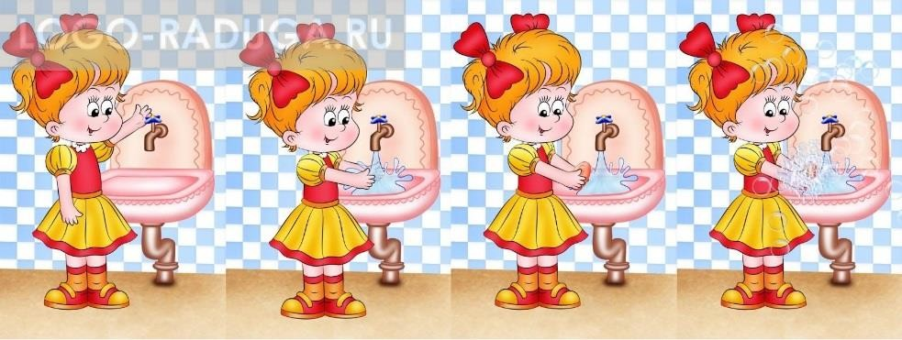
Воспитатель обращает внимание ребенка на то, что при мытье рук надо соблюдать последовательность
действий:
-засучить рукава (взрослый произносит потешку: "Кто рукавчик не засучит, тот водички не получит!");
-открыть кран;
-сложить ладони рук "лодочкой";
-подставить руки под струю воды;
-закрыть кран;
-вытереть руки полотенцем.
Затем ребенку предлагают выполнить действия, подражая взрослому, который обращает внимание ребенка на положение рук.

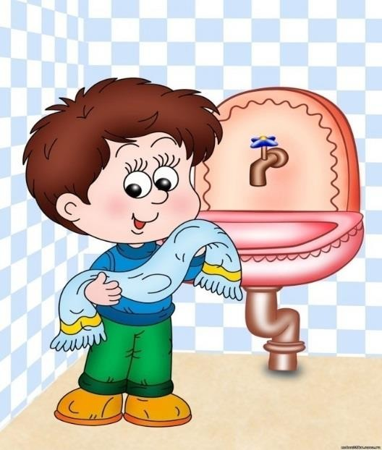
4 «Полотенце пушистое!»

Цель: закреплять умение мыть руки аккуратно, не брызгать на пол и одежду и вытираться полотенцем насухо.

5«Чистый нос».
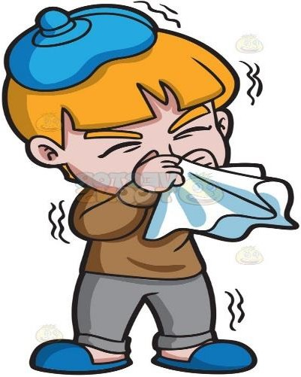
Цель: побуждать детей следить за своим внешним видом, своевременно пользоваться носовым платком, воспитывать опрятность,
самостоятельность.

Взрослый показывает детям, как правильно использовать носовой платок, демонстрируя это на кукле. Предлагает детям повторить действие.

6"Мыльные перчатки"
Цель: учить ребенка намыливать руки с внешней и внутренней стороны.

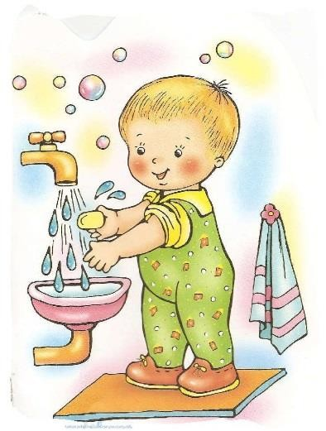
Воспитатель подводит ребенка к умывальнику, стоит за его спиной, берет в руки мыло и показывает круговые движения рук при намыливании. Затем передает ребенку кусок мыла и просит его повторить движения намыливания. Движения нужно делать до тех пор, пока не образуется белая пена. Обращается внимание ребенка на белые ручки, взрослый говорит: "Вот, какие у нас перчатки - белые!" Далее взрослый помогает ребенку смыть пену под струей воды, при этом произносит одну из потешек:
Например:
Ладушки, ладушки, с мылом моем лапушки, Чистые ладошки, вот вам хлеб, да ложки!
В кране булькает вода. Очень даже здорово! Моет рученьки сама Машенька Егорова (взрослый называет имя ребенка).
Знаем, знаем да, да, да! Где тут прячется вода!
В конце игры взрослый хвалит ребенка, обращает внимание на его чистые руки. В случае необходимости используются совместные действия взрослого и ребенка

7"Делаем прическу"
Учить ребенка держать в руке расческу и расчесывать волосы движениями сверху-вниз.

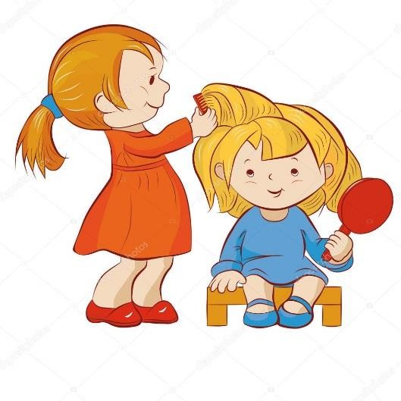
Воспитатель демонстрирует ребенку куклу и обращает внимание на ее прическу: "Посмотри, у куклы красивая прическа: длинные, ровные волосы, бантик. Красивая кукла! Давай и тебе сделаем красивую прическу!" Взрослый расчесывает перед зеркалом волосы ребенка, затем просит малыша попробовать это сделать самому: дает расческу в руки ребенку при этом помогает удер- живать ее, вести руку с расческой сверху вниз. В конце расчесывания просит ребенка посмотреть в зеркало, обращает его внимание на то, что он стал таким же красивым, как кукла.

8 «Я сам».
Цель: закреплять умение есть аккуратно, брать пищу только ложкой, совершенствовать навыки культуры еды; приучать детей правильно держать ложку, есть и пить пищу не проливая, тщательно прожёвывать.

Воспитатель обращает внимание ребенка на то, как
правильно нужно сидеть за столом, кушать аккуратно, наклонятся над столом.

9"Кукла заболела"
Учить ребенка пользоваться носовым платком.

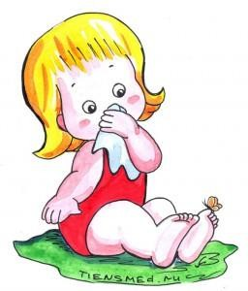
Воспитатель демонстрирует детям куклу и говорит: "Вот кукла Маша, она заболела, у нее насморк, ей трудно дышать через нос. В кармане у
нее лежит носовой платок. Поможем Маше очистить носик!" Взрослый произнести потешку:
Маша заболела, трудно ей дышать, Мы платочком будем носик вытирать!
Взрослый показывает детям, как правильно использовать носовой платок, демонстрируя это на кукле. Предлагает детям повторить действие.

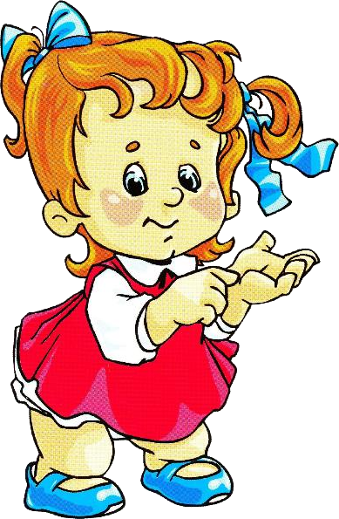
10 «Сухие рукава».

Цель: формировать умение аккуратно мыть руки, закатывать рукава, не проливать воду на пол, насухо вытирать их личным полотенцем.

Воспитатель демонстрирует ребенку куклу и обращает внимание на ее закатанные рукава и показывает детям, как правильно закатывать рукава, демонстрируя это на кукле. Предлагает детям повторить действие.

11"Найди пару"
Учить ребенка выделять парную обувь, подбирать нужную пару обуви.

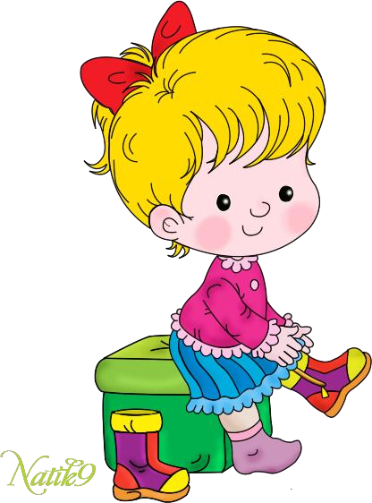
Воспитатель вводит ребенка в игровую ситуацию: "Маша- растеряша разбросала свою обувь по разным углам. Она не может ничего найти сама. Один ботинок нашла, а другой найти не может, один сапог нашла, а другой не знает, где найти!" и т.д. Ребенку предлагается помочь Маше найти нужную пару обуви. Взрослый показывает один ботинок, предлагает найти его пару и т.д.
Далее взрослый предлагает ребенку примерить Маше найденную обувь.

«Поведение за столом».
Цель: формировать у детей культурно-гигиенические навыки самообслуживания, приучать правильно сидеть за столом,
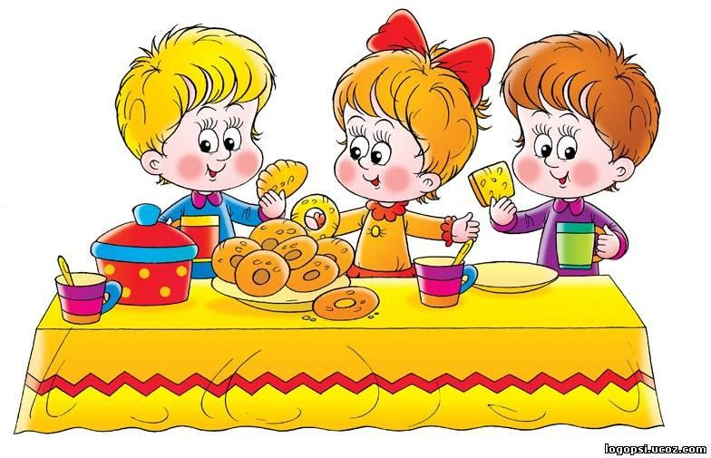
пользоваться столовыми приборами.

Воспитатель обращает внимание ребенка на то, как правильно нужно сидеть за столом, кушать аккуратно, наклонятся над столом. Потешка:
Умница, Катенька, ешь кашку сладенька, Вкусную, пушистую, Мягкую, душистую.

"Оденем кукол"
Познакомить детей с разными видами застежек и способами застегивания.

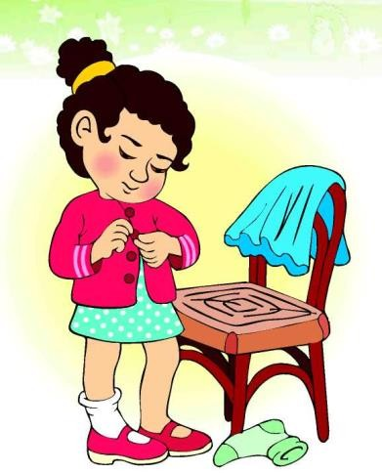
Воспитатель предлагает детям одеть кукол и покатать их в колясках, говорит: "Смотри, какая у кукол красивая одежда!", вместе с детьми рассматривает каждый предмет, обращает их внимание на застежки и демонстрирует способы застегивания.
Детям предлагается самостоятельно одеть кукол, после чего покатать в коляске.

14«Где мой стульчик?».

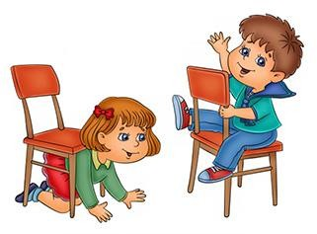
Цель: приучать детей находить свой стул, правильно его брать и аккуратно ставить возле стола, знакомить детей с правилами безопасного поведения в группе.

«Мы правильно моем ручки».
Цель: формировать у детей базовые культурно-гигиенические навыки, приучать
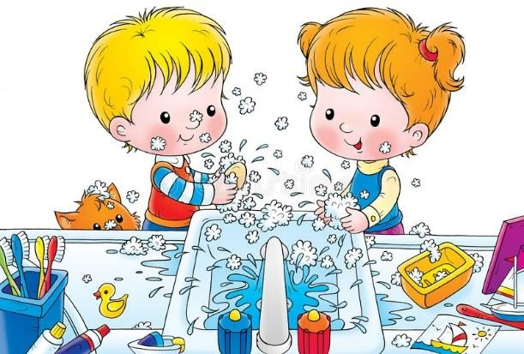
правильно мыть руки, тщательно вытирать каждый пальчик, вешать полотенце на своё место.

Воспитатель обращается к ребенку: Зайчик будет смотреть, как мы моем ручки". Взрослый ставит игрушку на край умывальника и показывает ребенку движения руками под струей воды. В конце процедуры взрослый от имени зайчика хвалит ребенка.

«Оденемся на прогулку»
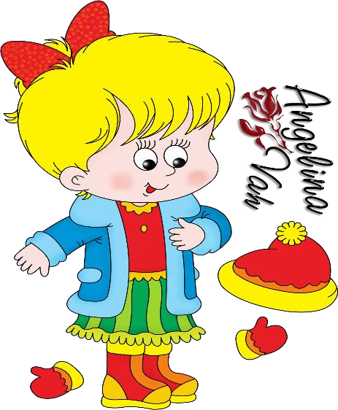
Учить одеваться, правильно соотносить предмет одежды с частью тела, застегивать одежду на липучки.

Воспитатель предлагает одеваться на прогулку: раскладывает вещи перед ребенком и объясняет, что определенный предмет одежды надо надевать на определенную часть тела. Ребенок одевается, при затруднении взрослый помогает ему одеваться, обращает внимание на способ застежки липучкой.

«Мыло душистое».
Цель: побуждать самостоятельно брать мыло из мыльницы, тереть ладошки, смывать мыло, знать местонахождения своего полотенца.

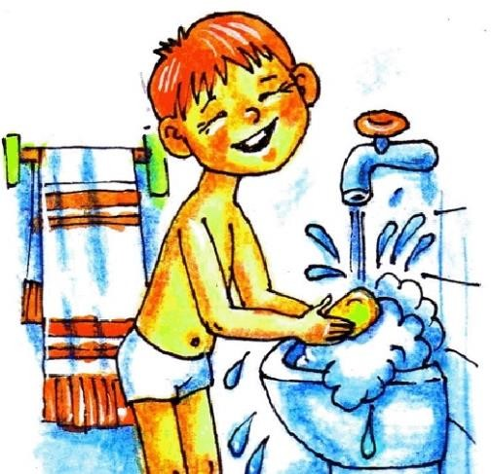
Воспитатель подводит ребенка к умывальнику, стоит за его спиной, берет в руки мыло и показывает круговые движения рук при намыливании.
Например:
Ладушки, ладушки, с мылом моем лапушки, Чистые ладошки, вот вам хлеб, да ложки!
В кране булькает вода. Очень даже здорово! Моет рученьки сама Машенька Егорова (взрослый называет имя ребенка).
Знаем, знаем да, да, да! Где тут прячется вода!
В конце игры взрослый хвалит ребенка, обращает внимание на его чистые руки.

«Найди пару»
Различать парную обувь, подбирать нужную пару обуви.

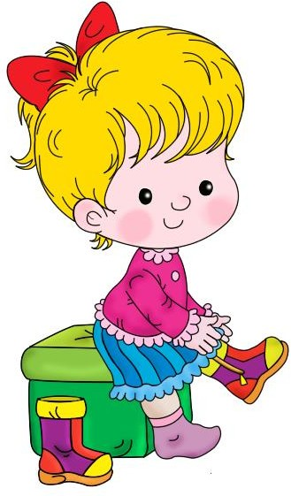
Воспитатель вводит ребенка в игровую си-туацию: «Маша- растеряша разбросала свою обувь по разным углам. Она не может ничего найти сама. Один ботинок нашла, а другой найти не может, один сапог нашла, а другой не знает, где найти!» и т.д. Ребенку предлагается помочь Маше найти нужную пару обу-ви. Взрослый показывает один ботинок, предлагает найти пару и т.д.
Далее взрослый предлагает ребенку примерить Маше найденную обувь.

«Оденем кукол»
Знакомить с разными видами застежек и способами застегивания.

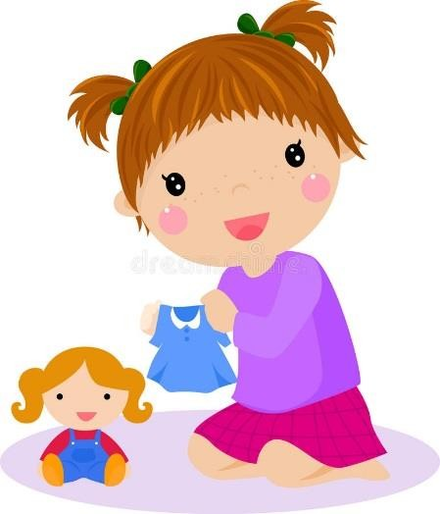
Воспитатель предлагает детям одеть кукол и покатать их в колясках: «Смотрите, какая у кукол красивая одежда!» Взрослый вместе с детьми рассматривает каждый предмет, обращает их внимание на застежки и демонстрирует способы застегивания. Предлагается детям самостоятельно одеть кукол, после чего покатать их в коляске.

«Мы едим».
Цель: воспитывать умение самостоятельно и опрятно есть, спокойно сидеть за столом, соблюдая правильную позу, приучать держать ложку в правой руке.

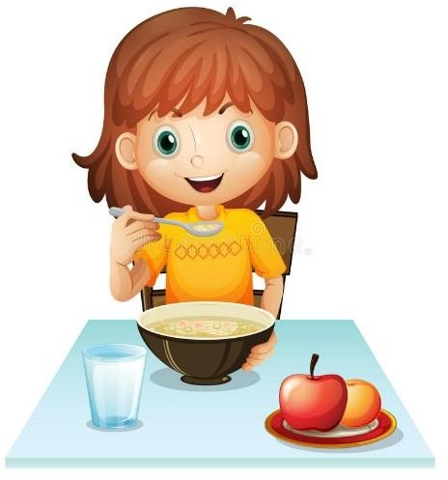
Воспитатель обращает внимание ребенка на то, как правильно нужно сидеть за столом, кушать аккуратно, наклонятся над столом.
Потешка:
Умница, Катенька, ешь кашку сладенька, Вкусную, пушистую, Мягкую, душистую.

21«Где моё полотенце?».
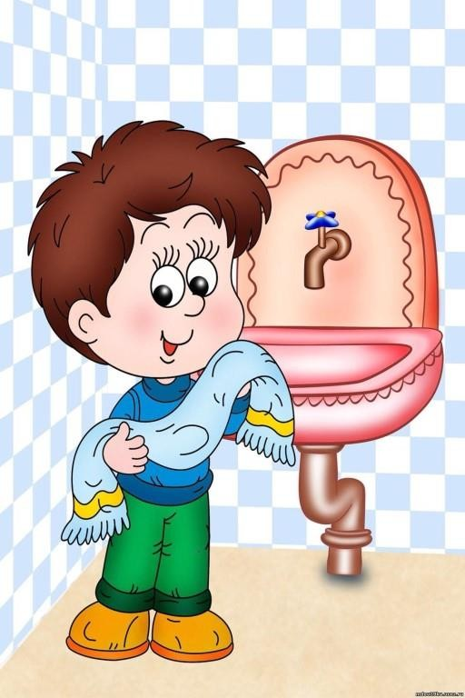
Цель: побуждать детей самостоятельно находить своё полотенце, тщательно вытирать лицо и руки, вешать на место; развивать ориентировку в пространстве, внимательность.

«Одевание–раздевание».
Цель: закрепить умения расстёгивать и застёгивать застёжки на липучках, упражнять в использовании других видов застёжек, продолжать приучать соблюдать правила поведения в раздевалке, обращаться с просьбой о помощи, употребляя вежливые слова.

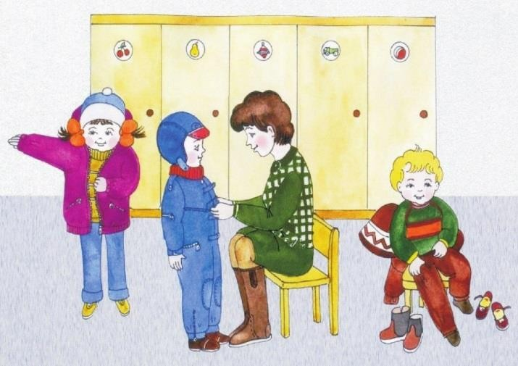
Воспитатель предлагает одеваться на прогулку: раскладывает вещи перед ребенком и объясняет, что определенный предмет одежды надо надевать на определенную часть тела. Ребенок одевается, при затруднении взрослый помогает ему одеваться, обращает внимание на способ застежки липучкой.

«Аккуратная причёска».
Цель: приучать детей пользоваться индивидуальной расчёской, контролировать свой внешний вид с помощью зеркала.

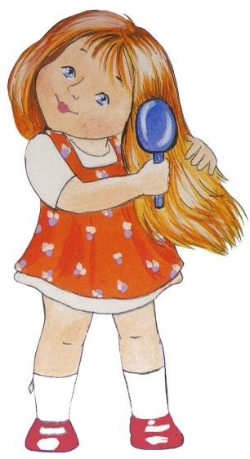
Взрослый расчесывает перед зеркалом волосы ребенка, затем просит малыша попробовать это сделать самому: дает расческу в руки ребенку при этом помогает удер-живать ее, вести руку с расческой сверху вниз. В конце расчесывания просит ребенка посмотреть в зеркало, обращает его внимание на то, что он стал таким же красивым, как кукла.

24«Штанишки надевайтесь, ножки обувайтесь!»
Цель: побуждать детей самостоятельно одеваться, обуваться, быть доброжелательными друг к другу, развивать коммуникабельность.

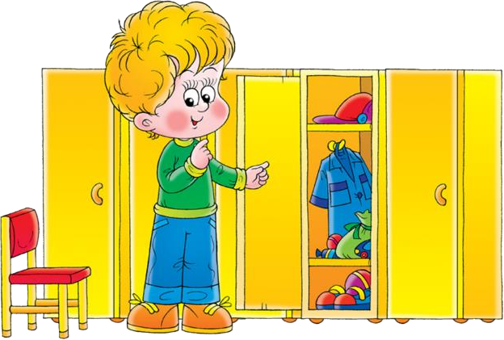
Воспитатель предлагает одеваться на прогулку: раскладывает вещи перед ребенком и объясняет, что определенный предмет одежды надо надевать на определенную часть тела. Ребенок одевается, при затруднении взрослый помогает ему одеваться, обращает внимание на способ застежки липучкой.

«Я умею!»
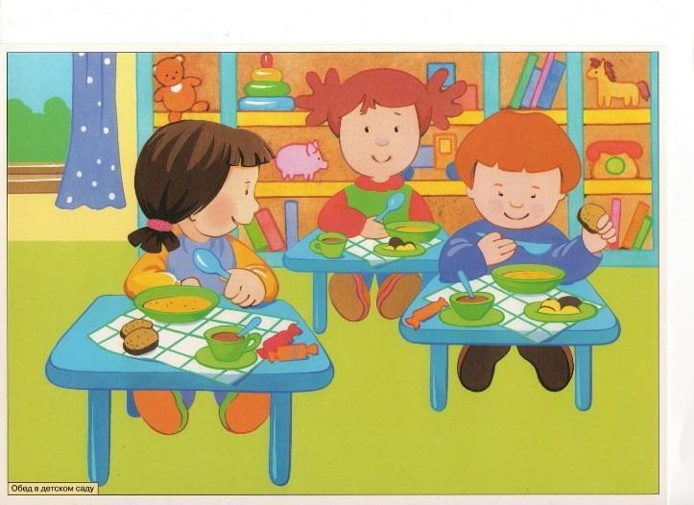
Цель: закреплять умение держать правильно ложку в правой руке, есть аккуратно, не крошить хлеб на стол, не макать хлебом в суп.

Воспитатель обращает внимание ребенка на то, как правильно нужно сидеть за столом, кушать аккуратно, наклонятся над столом.

«Я уже большой!».
Цель: закреплять умение правильно сидеть за столом, есть аккуратно, брать пищу только ложкой, пользоваться салфеткой; совершенствовать навыки культуры еды.

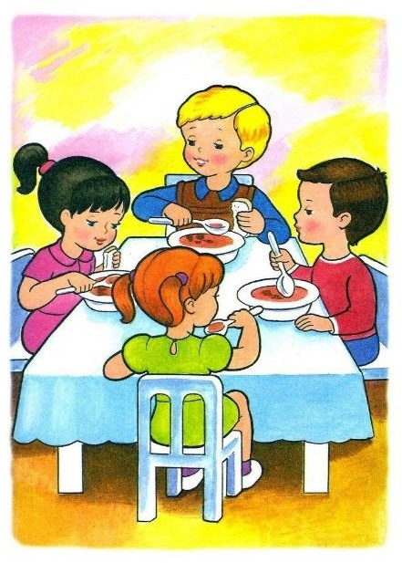
Воспитатель обращает внимание ребенка на то, как правильно нужно сидеть за столом, кушать аккуратно, наклонятся над столом.

«Башмачки по местам».
Цель: формировать у детей навыки самообслуживания, приучать аккуратно, ставить обувь возле кроватки, самостоятельно обуваться после сна.
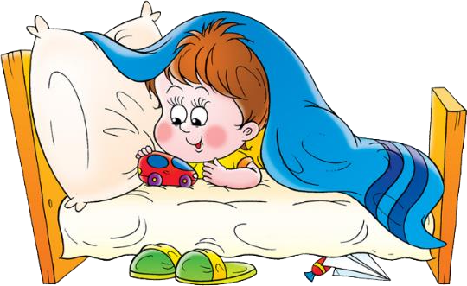

«Умываться!»
Цель: во время умывания побуждать детей к правильной последовательности: засучить рукава, намочить руки, взять мыло, намылить ладошки, смыть мыло водой, стряхнуть ладошки.

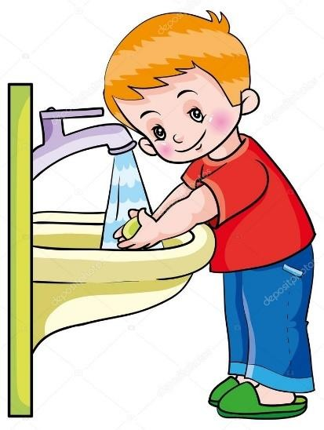
Воспитатель подводит ребенка к умывальнику, стоит за его спиной, берет в руки мыло и показывает круговые движения рук при намыливании.
Например:
Ладушки, ладушки, с мылом моем лапушки, Чистые ладошки, вот вам хлеб, да ложки!
В кране булькает вода. Очень даже здорово! Моет рученьки сама Машенька Егорова (взрослый называет имя ребенка).
Знаем, знаем да, да, да! Где тут прячется вода!

«Мы не чумазые».
Цель: закреплять умение хорошо намыливать руки мылом, тщательно тереть ладошки и смывать грязь, знать местонахождение своего полотенца.

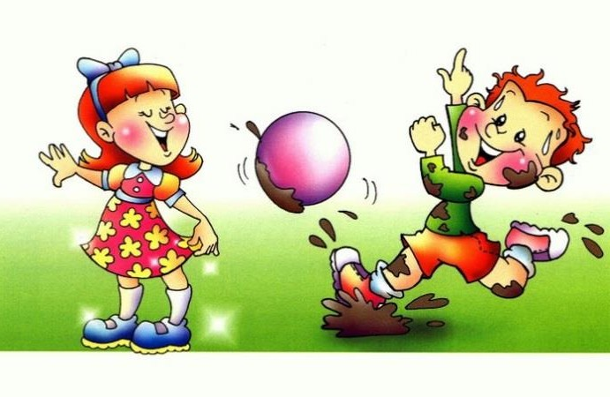
Воспитатель обращается к ребенку: "Мы пришли с прогулки, нам нужно вымыть ручки. Зайчик будет смотреть, как мы моем ручки".
Взрослый ставит игрушку на край умывальника и показывает ребенку движения руками под струей воды. В конце процедуры взрослый от имени зайчика хвалит ребенка.

«Вот какие мы!».
Цель: приучать детей правильно вести себя за столом, есть аккуратно, не мешать другим детям, не выходить из-за стола без разрешения взрослых.

Воспитатель обращает внимание ребенка на то, как правильно нужно сидеть за столом, кушать аккуратно, наклонятся над столом.

